**Presse-Information  
2018-707**

Schmitz Cargobull AG  
**Thermokipper**

**Thermoisolierung für**

* **Schmitz Cargobull Sattelkipper S.KI mit Stahl-Rundmulde**
* **Schmitz Cargobull Sattelkipper S.KI mit Aluminium-Kastenmulde**

**Juni 2018 – Mit besonderem Augenmerk auf die Gewichtsreduzierung präsentiert Schmitz Cargobull eine weiterentwickelte Thermo-Isolierung für die Stahl-Rundmulde. Um den Nutzlastverlust möglichst gering zu halten, wurde die Thermoisolierung der Stahlrund-Kippmulde S.KI SR Anfang 2018 nochmals optimiert. Das innovative Isolations-Material hat ein geringes Mehrgewicht ab ca. 310 kg und bietet somit eine robuste und nutzlastoptimierte Transportlösung.**

Durch die Neugestaltung des Aufbaus der Isolierung, bei dem das Isoliermaterial und das Außenblech nicht mehr miteinander verbunden sind, wird eine segmentierte Isolierung der Seitenwand möglich. Der Vorteil: Bei Beschädigung, zum Beispiel durch seitliches Anfahren von Radladern, können die einzelnen Segmente einfach ausgetauscht werden. Als Isoliermaterial kommt ein flexibler und hocheffizienter Dämmschaum auf organischer Basis mit sehr guten akustischen und thermischen Dämmeigenschaften zum Einsatz. Herausragende Merkmale, wie die hohe Temperaturbeständigkeit und das sehr geringe Raumgewicht, kennzeichnen dieses Leichtgewicht unter den Isolierungen und erfüllt die geforderten Werte entsprechend Einsatzankündigung des Bundesministeriums für Verkehr und digitale Infrastruktur (BMVI) sowie den Standard der geplanten DIN-Norm. Ein weiterer Vorteil des segmentierten Aufbaus ist die einfache Demontage der Isolierung vor Schweißarbeiten in der Mulde (z.B. dem Einschweißen eines Verschleißbleches), so dass eine Beschädigung des Isoliermaterials vermieden wird.

Aufgrund der Anpassung im Bodenbereich der Mulde ist es möglich, den gewohnt niedrigen Schwerpunkt auch für die isolierte Ausführung beizubehalten. Die neue Isolierung erlaubt zudem eine größere Variantenvielfalt, so dass auch isolierte Mulden für andere europäische Märkte darstellbar sind, zum Beispiel in der Systemlänge SR 8.2 für den belgischen Markt. Das Modellprogramm Stahlrundmulde (SR) mit Thermoisolierung umfasst die Varianten der Systemlänge SR 7.2 für das Volumen von 24 m3 und 27 m3 (Bauhöhe 1.460 und 1.660 mm), die Systemlänge SR 8.2 für das Volumen von 27 m3 (Bauhöhe 1.460 mm) sowie auch für den 2-Achs-Sattelkipper SKI 18 7.2 mit der Bauhöhe von 1.460 mm.

Je nach Bedarf stehen verschiedene Boden- und Seitenwand-Kombinationen zur Auswahl

(Seitenwände 3,2 / 4,0 / 5,0 mm, Boden 4,0 / 5,0 / 6,0 mm). Außerdem kann der Kunde zwischen verschiedenen Rückwandklappenvarianten und Verdeck-Systemen wählen.

**2018-707**

**Thermoisolierung auch für die Aluminium-Kastenmulde**

Parallel zur Stahlrundmulde wird auch die Aluminium-Kastenmulde mit einer Vollisolierung angeboten. Diese gewichtsoptimierte Transportlösung erfüllt ebenso die geforderten Isolierwerte und sorgt mit einem Eigengewicht ab 5,1 t für eine hohe Nutzlast. Da die äußeren Abmessungen der Mulde sich durch die Isolierung nicht ändern behält der Sattelkipper seinen tiefen Schwerpunkt und kann z.B. mit allen Optionen für die Muldenabdeckung aus dem Standardprogramm kombiniert werden.

Alle Thermomulden von Schmitz Cargobull verfügen über zwei gut zugängliche Messöffnungen pro Seitenwand, die eine manuelle Temperaturmessung sicher vom Boden aus und direkt im Ladegut ermöglichen. Ein Aufenthalt beim Abkippen im Gefahrenbereich zwischen Fertiger und Kipper (Temperaturmessung im Bunker des Fertigers oder Beschickers) ist daher nicht erforderlich. In Deutschland ist. Diese Messmethode ist jetzt mit der elektronischen Temperaturmessung gleichgestellt worden.

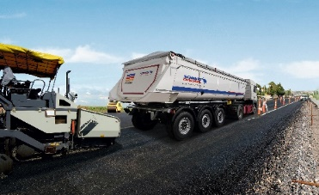 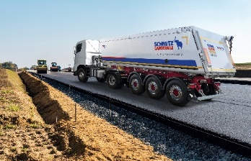 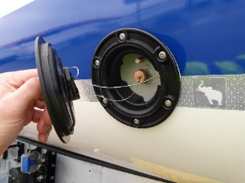

**Über Schmitz Cargobull**

Mit einer Jahresproduktion von mehr als 61.000* Fahrzeugen und etwa 6.400* Mitarbeitern ist die Schmitz Cargobull AG Europas führender Hersteller von Sattelaufliegern, Anhängern und Motorwagenaufbauten für temperierte Fracht, General Cargo sowie Schüttgüter. Im Geschäftsjahr 2017/2018 wurde ein Umsatz von über 2,2* Mrd. Euro erzielt. Als Vorreiter der Branche entwickelte das Unternehmen aus dem Münsterland frühzeitig eine umfassende Markenstrategie und setzte konsequent Qualitätsstandards auf allen Ebenen: von der Forschung und Entwicklung über die Produktion und bis hin zu den Service-Angeboten wie Beratung, Trailer-Telematik, Finanzierung, Ersatzteilversorgung und Gebrauchtfahrzeughandel.

*vorläufige Zahlen für das Geschäftsjahr 2017/2018. Die Zahlen für das abgelaufene Geschäftsjahr (01.04.2017 - 31.03.2018) werden vom Konzern im September 2018 veröffentlicht.

**Das Schmitz Cargobull Presse-Team:**

Anna Stuhlmeier: +49 2558 81-1340 I [anna.stuhlmeier@cargobull.com](mailto:anna.stuhlmeier@cargobull.com)

Andrea Beckonert +49 2558 81-1321 I [andrea.beckonert@cargobull.com](mailto:andrea.beckonert@cargobull.com)  
Silke Hesener: +49 2558 81-1501 I [silke.hesener@cargobull.com](mailto:silke.hesener@cargobull.com)